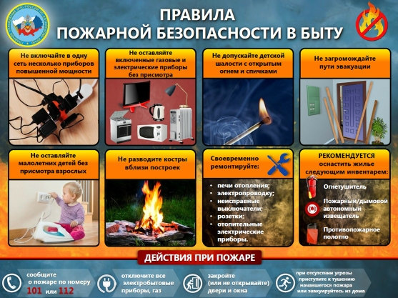

Ежегодно в связи с наступлением холодов увеличивается количество пожаров.

**Администрация Криворожского сельского поселения напоминает** **:**

Чтобы защитить свой дом от пожара необходимо принять меры профилактики. Неисправность печного отопления - одна из основных  причин пожаров. Все виды отопления (печное, газовое, электрическое) должны находиться под пристальным вниманием домовладельцев. Необходимо проверить дымоходы, предтопочный лист, не перекаливать и не оставлять печи без присмотра.   Использование электроприборов должно соответствовать инструкции. Категорически запрещено использовать самодельное или поврежденное электрооборудование. Не пользуйтесь дома открытым огнем, не курите в неположенных местах, храните спички и зажигалки в местах не доступных для детей. Будьте осторожны, берегите себя и своих близких. При возникновении пожара необходимо сообщить об этом по телефону "01", при использовании мобильной связи по телефонам "101" или "112".

